107年-108年會考比較分析

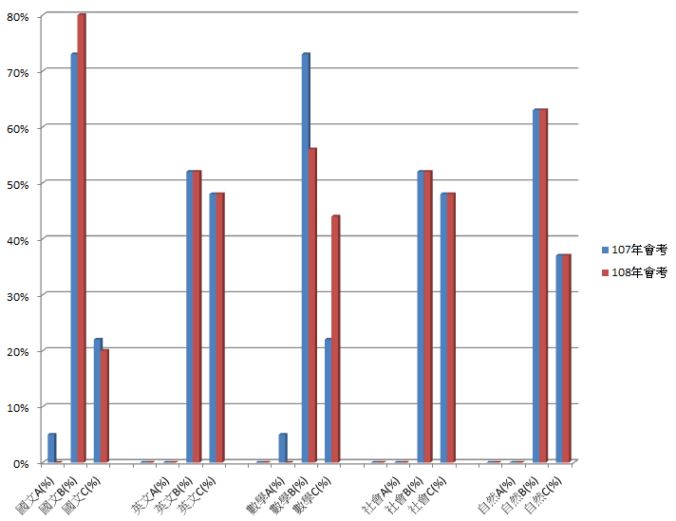

**【自然科】**:比率上無變動，C比率可再努力降低；尚無精熟之學生，可能是概念上仍有誤區或刺激不夠。

**【社會科】**:比率上無變動，但C比率學生比例較高，建議先以減C為目標，另社會科考題亦考驗學生閱讀能

力，故應同時加強學生閱讀理解能力。

**【數學科】**:C比率提升，A、B的比率皆下降，可能對於基礎概念掌握度降低，影響對於題目的變通性。

**【英文科】**: 比率上無變動，但C的比率過高，應多予以學習動機及程度較為落後之孩子多點刺激，並多利

用補救教學課程進行加強及補救。

**【國文科】**: 比率上無太大變動，可再多給落於B的學生多點刺激加強，以協助學生程度進步至精熟。